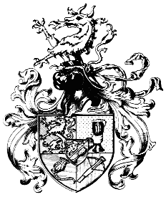Schlaraffia Gegeben auf Styraburg  
Styria (32) am 10.Lethemond a.U.165

R.G.H.z !

Vielliebe Freunde in Styrias Nachbarreychen!

Die Styria hat am 18. Tage des Lethemondes wieder eine besondere Sippung und lädt daher zu   
**Barmusik und Whiskey** ein.

Eine Sippung, die von unserem Generalerbzinkenmeister Rt Clavifix der Tastendrescher ins Leben gerufen wurde.

An einer Bar kann natürlich jede Art von Getränken gelabt (nicht nur Whiskey) und jede Art von Musik (nicht nur Musik zum Träumen) gespielt werden; selbst die von ES Vocalise, dessen Erkürung übrigens eine Woche später gefeiert wird.

Beginn, wie immer Gl 8 d.A

Am 10.Lenzmond a.U.165

in der Styraburg

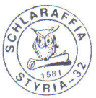

Rt Alibi, Rt Ararauna, Rt Fingal (eh) Rt Qualuliso

Das Oberschlarafat Das Kantzlerambt